一、四个应用
git bash、git cmd、git gui、git release notes
1.git bash:是Git for Windows 提供的一个命令行环境，模拟了 Linux/Unix 下的 Bash shell。它会启动一个基于 MinGW 的终端，让你在 Windows 上也能使用 ls、ssh、git 等 Unix 风格命令。（要用Linux语言）
2.git cmd:是通常指在 Windows 命令提示符（cmd.exe） 中使用 Git。Git for Windows 安装时会将 git 命令添加到系统 PATH，所以你可以直接在 cmd 里输入 git 命令。
3.git gui:是Git 官方自带的一个简易图形界面，基于 Tcl/Tk 开发。安装 Git for Windows 或 Linux 包后通常会自动附带。
4.git release notes:是文档，不是可执行的程序或界面。它是 Git 官方在每次发布新版本时（如 v2.40.0）发布的说明文件，记录新功能、性能改进、兼容性变化、Bug 修复等。
二、命令
Git基础命令
查看Git版本
git --version
查看Git Bash当前使用的文本编辑器
git config --global core.editor
查看Git的安装位置
where git
查看Git 的全局配置文件
git config --global --edit //默认编辑器
对于第一次正式的存放Git Hub文件
1.进入你的项目路径
cd "你的项目路径" //windows
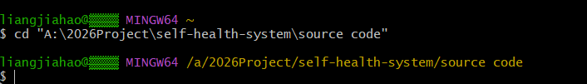
2.初始化本地Dit仓库
git init
3.添加所有文件到暂存区
git add .
4.提交到本地仓库
git commit -m "初次提交"
5.关联远程Git Hub 仓库
git remote add origin https://github.com/你的用户名/仓库名.git
//将地址替换为你复制的实际地址
6.推送代码到Git Hub
git branch //先确认当前分支名
git push -u origin master //如果显示的是*master
git push -u origin main //如果显示的是*main
到此你的项目就已经被放到Git Hub上了
重命名并关联本地分支
git branch -M main //重命名本地分支
git push -u origin main //推送并关联远程 main 分支

如何新建分支
1.新建并切换分支
git branch dev //创建分支
git checkout dev //切换分支
git checkout -b dev //新建并切换分支，相当于上两句的整合版
2.查看当前分支
git branch //有*的就是当前分支
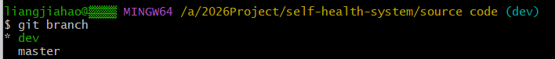
3.将新分支推送到远程仓库（GitHub）
git push -u origin dev /*这是当你第一次推送新分支时，
需要告诉 Git 关联远程分支的*/
//git push 是推送 ;-u 是关联
4.在远程仓库（GitHub）上确认
刷新git hub 页面即可

